Manual do Contribuinte: Prestador de Serviços
Município de Sertão / RS
Este guia consolida as normas para a emissão de documentos fiscais e cumprimento das obrigações acessórias, em conformidade com o Código Tributário Municipal e decretos vigentes.
1. Documentos Fiscais Eletrônicos
A prestação de serviços no município deve ser registrada obrigatoriamente por meio de:
- NFS-e (Nota Fiscal de Serviços Eletrônica): Documento digital que registra as operações sujeitas ao ISSQN.
- Padrão Nacional: A partir de 2026, é obrigatória a utilização da NFS-e no padrão nacional, conforme definido pelo Comitê Gestor da NFS-e (CGNFS-e).
2. Obrigatoriedade e Prazos
- Contribuintes Obrigados: Todas as pessoas jurídicas (públicas ou privadas) estabelecidas em Sertão, inclusive imunes ou isentas.
- MEI (Microempreendedor Individual): Está desobrigado da emissão de NFS-e quando o tomador do serviço for pessoa física.
- GIA/ISS: O envio das informações através da Guia de Informação e Apuração do ISS (GIA) é obrigatório para todos os prestadores, mesmo se for sem movimento
- Prazo de Pagamento: O imposto deve ser recolhido até o dia 15 do mês seguinte ao da competência.
3. Procedimento para Geração da GIA
Conforme as orientações do sistema municipal, o processo de declaração segue estas etapas:
- Acesso: O contribuinte ou responsável contábil acessa o sistema com senha ou certificado digital.
- Seleção: No menu "GIA Mensal", selecione "Geração da GIA".
- Competência: Escolha o mês e ano de referência e clique em "Processar".
- Conferência: Verifique os valores de faturamento, número de empregados e folha de salários. Se todas as notas forem com ISS Retido fora de Sertão, não haverá valor a pagar, mas a GIA deve ser gravada para fins de Certidão Negativa (CND).
- Finalização: Clique em "Gravar GIA" para validar e gerar o documento de arrecadação (DAM).
4. Penalidades e Multas
O descumprimento das normas sujeita o infrator a penalidades:
- Falta de GIA/ISS: Multa por competência mensal se a declaração não for entregue até o dia 10 do mês subsequente.
- Não emissão de NFS-e: Multa por cada nota não emitida.
- Cancelamento Indevido: Multa por cada nota municipal cancelada sem justificativa.
- Sonegação/Fraude: Multa de 100% do tributo devido em casos de dolo ou má-fé.
5. Base Legal
- Lei Municipal nº 1.184/1998: Estabelece o Código Tributário Municipal (CTM).
- Lei Municipal nº 2.502/2020: Institui a Nota Fiscal de Serviços Eletrônica no âmbito municipal.
- Decreto Municipal nº 034/2020: Regulamenta a utilização da NFS-e e da GIA/ISS.
- Decreto Municipal nº 085/2025: Regulamenta a transição para a NFS-e de Padrão Nacional.

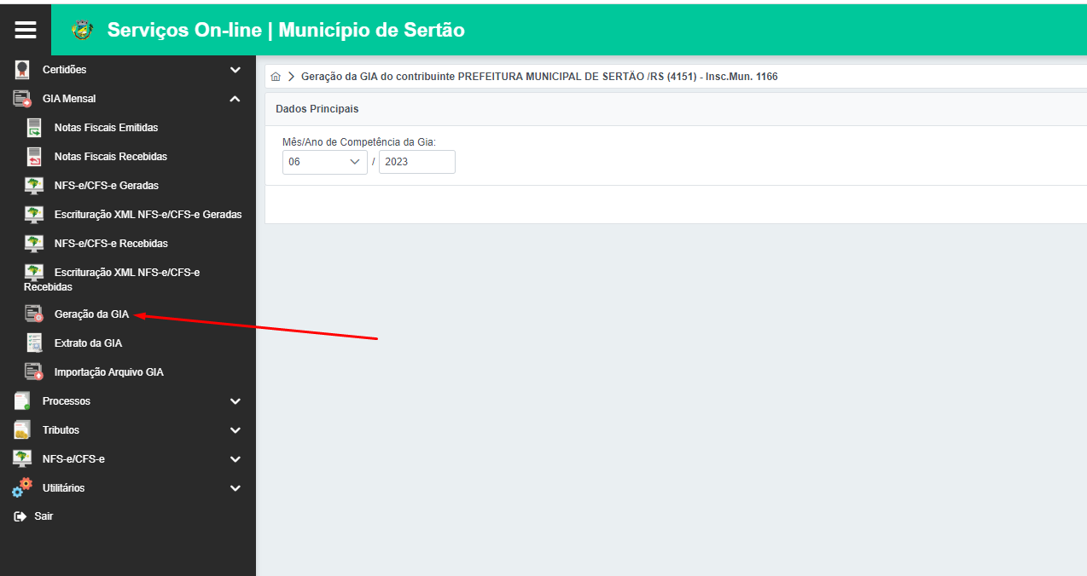
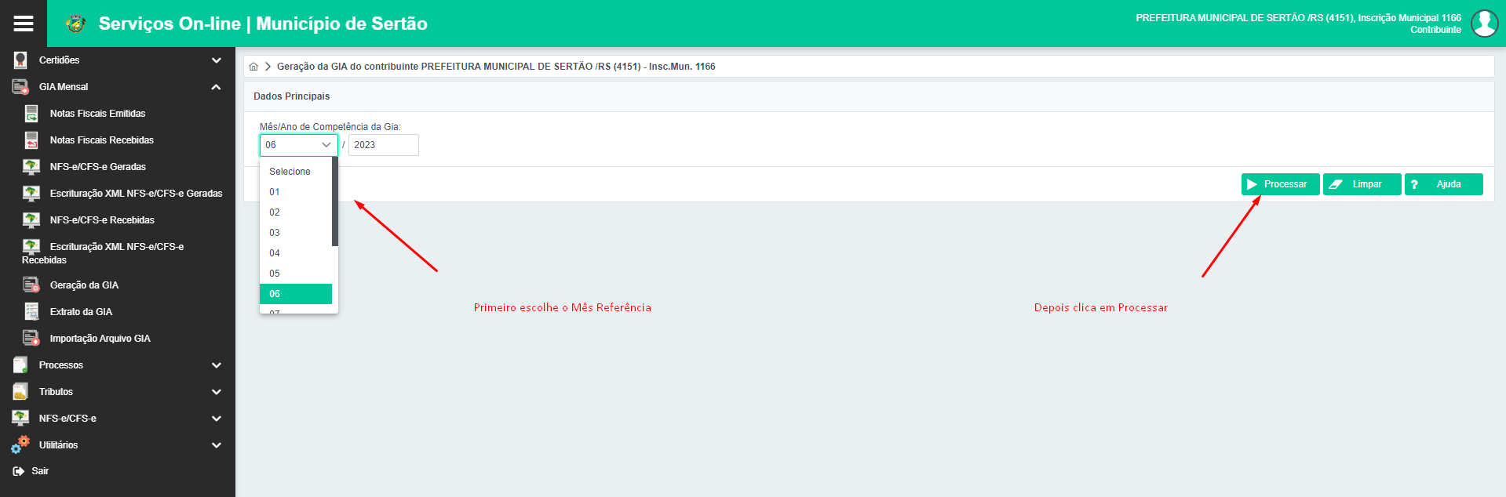
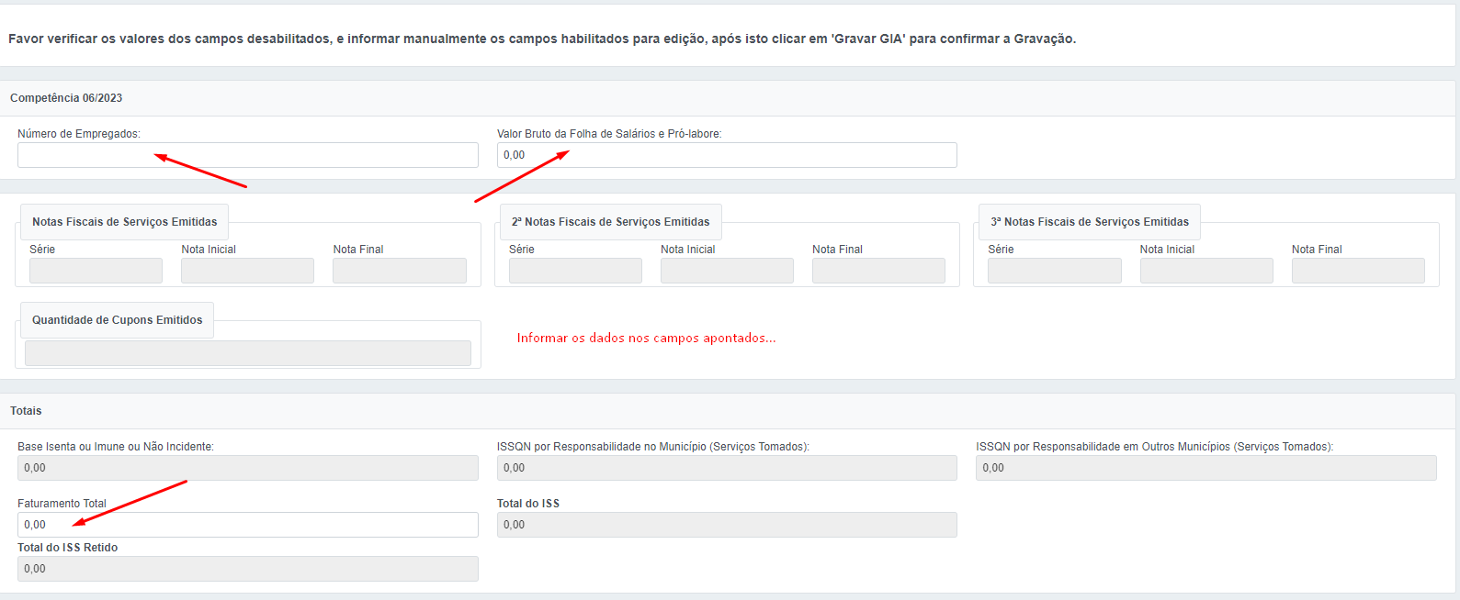
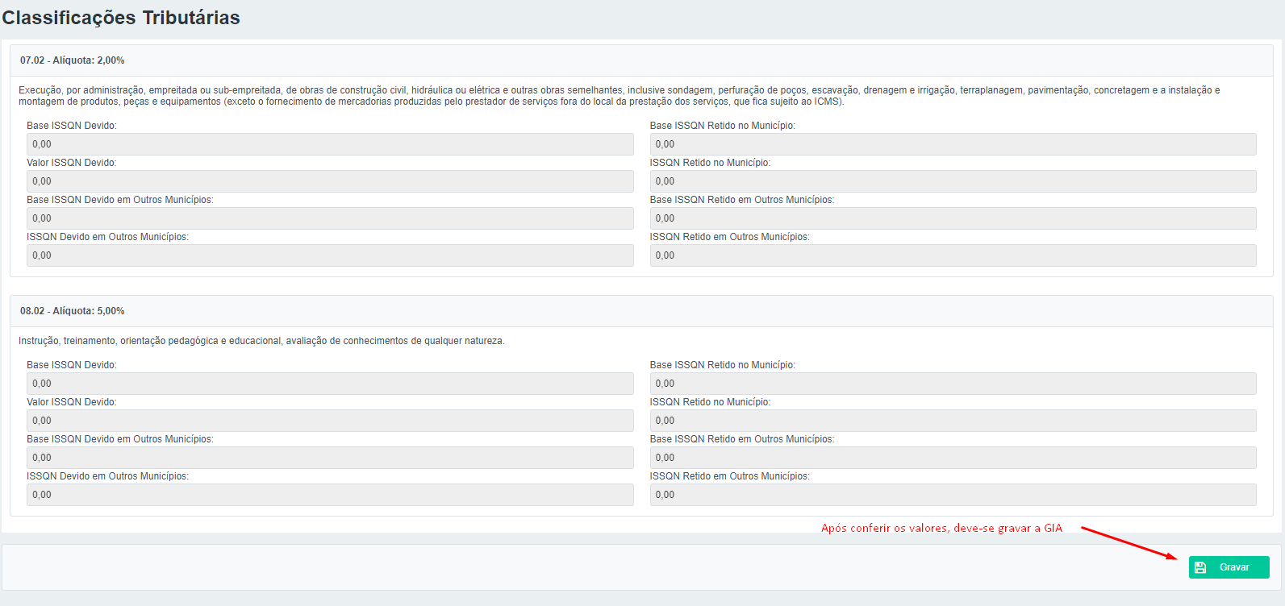
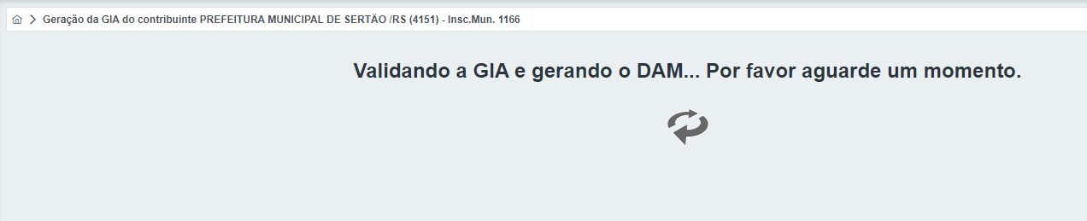

Se todas as NFSe forem com ISS Retido e cidade de incidência não for Sertão, não haverão valores a pagar, apenas constará a Gia como declarada, cumprindo a obrigação para CND.

